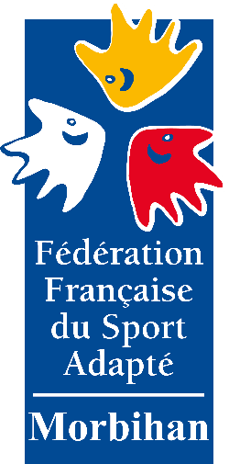
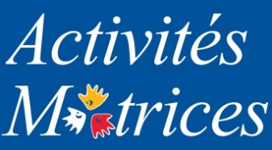
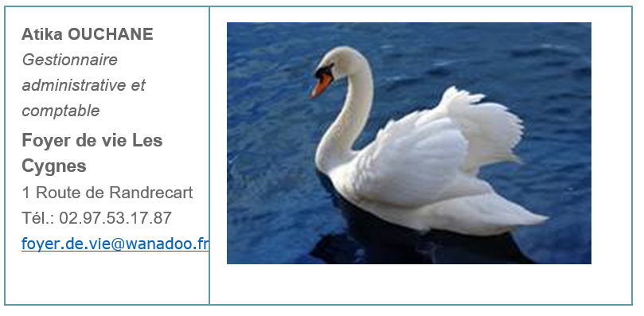

Activités Motrices
Multisports
Stade Maurice Le Luherne
56250 Treffléan
Mercredi 26 septembre 2018 – de 10h à 16h

Cette journée est organisée par le Foyer de Vie Les Cygnes et l’association Tref’futé.
Cette rencontre est destinée aux sportifs à partir de 18 ans en situation de handicap mental et/ou psychique.
Différents ateliers multisports adaptés seront proposés avec une dominante autour des activités motrices.

PROGRAMME PREVISIONNEL DE LA JOURNEE
- 10h00 : Accueil des sportifs
- 10h20 : Répartition des groupes sur les ateliers et présentation de la journée
- 10h30 - 12h00 : Ateliers sportifs multisports
- 12h00 - 13h30 : Pique nique sur place (merci de prévoir votre repas)
- 13h30 - 14h30 : Ateliers sportifs multisports
- 15h30 – 16h : Fin de la journée – Pot de l’amitié et remise des diplômes

Pour des raisons d’organisation, nous limiterons le nombres de participants à 70 personnes. Nous prendrons en compte les inscriptions par ordre chronologique.

InscriptionS : Merci de remplir la fiche ci-dessous
Pour participer, il faut être licencié au Sport Adapté (Cf. FICHE EXPLICATIVE LICENCES) :
- soit, la personne est licenciée à l'année et paie uniquement l’inscription à la journée, soit 2€ par personne. (Possibilité de prendre des licences annuelles auprès du C.D.S.A. 56)
- soit la personne vient ponctuellement à nos rencontres et prend une licence découverte à 10€ (limitée à 3 dans la saison sportive) - certificat médical de moins d’1 an obligatoire

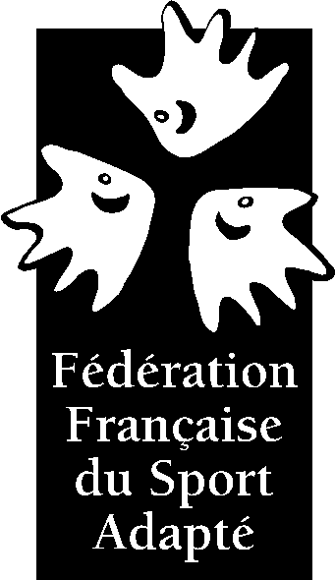
Inscriptions et renseignements, merci de contacter :

Atika OUCHANE, Gestionnaire administrative et comptable
Tel : 02 97 53 17 87
Mail : foyer.de.vie@wanadoo.fr

FICHE D'INSCRIPTION

A retourner au plus tard pour le 21 / 09 / 2018 par mail foyer.de.vie@wanadoo.fr .

Etablissement / Club : …………………………..……………………………………………….…..……
Adresse établissement : …………………………………..………………………………………………
……………………………………………………………………….……….……………………..…..…...
Responsable de l'inscription : ……………………………………………..……………………...….…..
Tel : ....../....…/....…/….…/...… Mail : ….………...………………@…………..…….………..………

RAPPEL TARIFS :
- Pour les licenciés : 2€ de participation
- Pour les non licenciés : 10€ de participation

Merci d'indiquer les personnes participant à cette journée :
Nom | Prénom | Date de naissance | N° Licence (si licencié)

Nombre d’accompagnateurs : …..…….
Règlement:
.……….. licenciés X 2€ = €
………… non licenciés X 10€ = €

TOTAL = €
Possibilité de régler à l’inscription ou sur place, par chèque à l'ordre de AS Tref’futé ou en espèces (merci de faire l’appoint)
FICHE EXPLICATIVE LICENCES

Pour pouvoir participer aux différentes activités sportives relevant du Sport Adapté, il est nécessaire de prendre une Licence « Sport Adapté »
Si vous souhaitez prendre des licences à l’année mais que vous n’avez pas d’associations dans votre établissement, vous pouvez les prendre auprès du Comité Départemental ou des clubs affiliés au Sport Adapté du 56.

Tarifs licences 2018/2019 :
Licences annuelles (hors assurance) :
- Licence adulte (18 ans et +) : 34 €
- Licence jeune (- 18 ans) : 29 €

Assurances :
Tous les licenciés bénéficient de la couverture assurance RC-assistance de la fédération (compagnie Allianz), sous réserve de l'avoir prise et réglée. Ils peuvent souscrire une garantie individuelle accident (B1, B2, B3) complémentaire.
Ces garanties ne concernent pas les activités pratiquées à titre privé mais celle organisée dans le cadre du club Sport Adapté, du comité, de la ligue et de la fédération.
- Tarif RC : 0,95 €
- Tarifs individuelle accident B1 :2€ ; B2 : 7€ : B3 :14€

Licences à la journée :
- Licence d’un jour : 10 € (à prendre obligatoirement auprès du C.D.S.A. 56), certificat médical de non contre-indication de moins d’un an obligatoire.
Le titulaire de la licence d’un jour bénéficie de la couverture assurance / assistance. Les garanties ne concernent pas les activités pratiquées à titre privé. (Pratique des sports en loisir et activités motrices - des stages de découverte et d’initiation)
Modalités :
Un même sportif ne peut prendre plus de 3 licences d’un jour sur l’année
Il ne permet pas la pratique de la compétition, ou manifestations utilisant le système de classement par division.

Certificat médical
- Pratique en compétition ou en loisir : le certificat médical de non contre-indication à la pratique d’un ou plusieurs sports (à préciser sur le certificat), datant de moins de 3 mois, est obligatoire lors d’une demande de licence.
- Attention pour la pratique en compétition, la mention « en compétition » est obligatoire. Indiquer les contre-indications si besoin.
- Nous vous conseillons d’utiliser le modèle fédéral (nous le demander si besoin)

Autorisations de prises de vues :
Conformément aux statuts de la fédération, l’image de tout licencié peut être utilisée pour la communication et la promotion de la FFSA. En cas de refus, veuillez le signaler lors des manifestations.
Il est du devoir de chaque association ou établissements spécialisés d’en informer les sportifs et leurs parents ou tuteurs. Le C.D.S.A. 56 ne pourra être tenu responsable de la diffusion d’image non souhaitée par un sportif, ses parents ou tuteurs.

